CRM Bitrix 24

Триггеры
Триггер — отслеживает события и запускает роботов
Триггеры используются в «Лидах» и «Сделках».

- Перейти в «Смарт-процессы» CRM > Смарт-процессы > Список смарт процессов


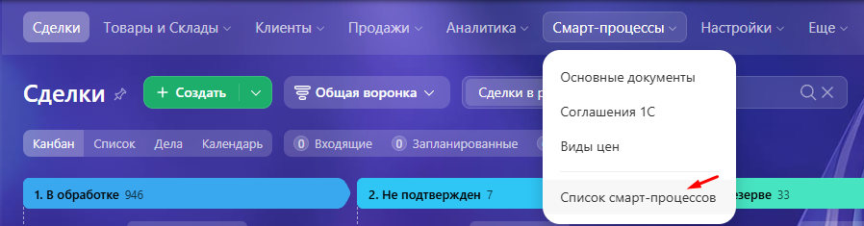
- Создать или открыть «Смарт процесс»


- Допустим есть стадии:
«Начало», «Подготовка документов», «Согласование в финотделе»

- Открыть раздел «Роботы»



- Добавить триггер нажав кнопку «+ добавить» в стадию «Согласование в финотделе»

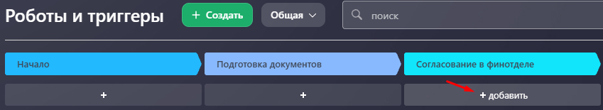
Через поиск найти необходимый триггер и добавить его

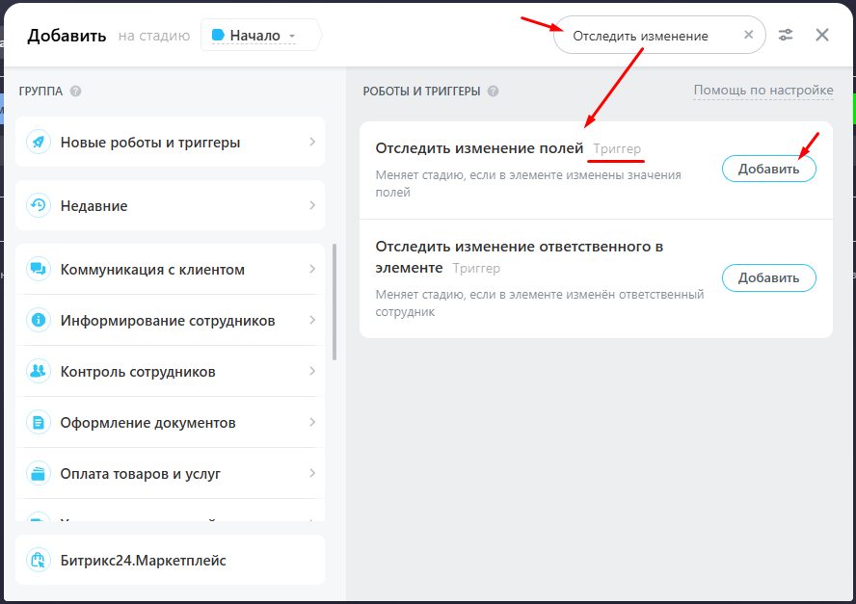
Настроить свойства триггера и сохранить

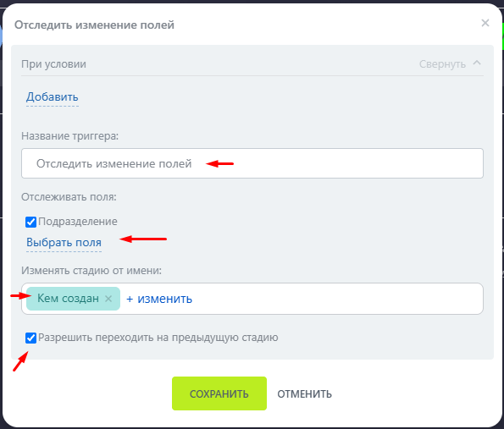
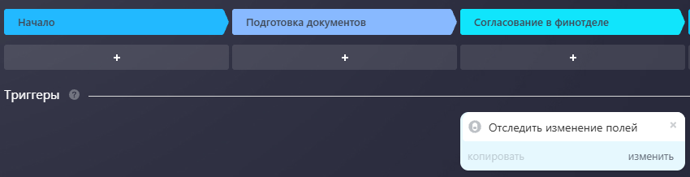

- Добавить пустую сделку в стадии «Начало» (не зполнять поле «Подразделение» )

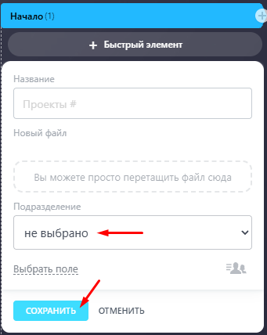
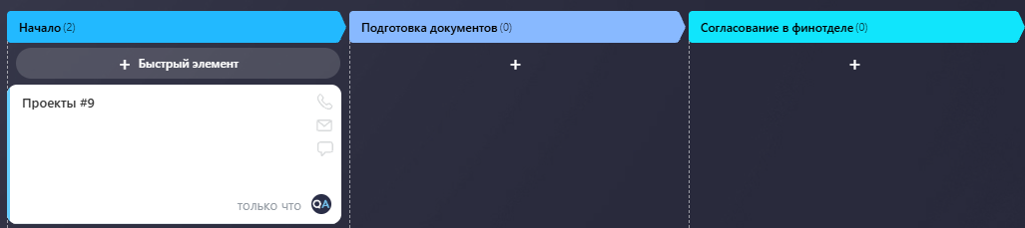
- Открыть сделку и заполнить поле «Подразделение»

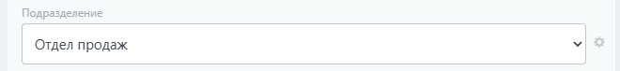
- Сохранить сделку.
- В результате сделка автоматически перейдет в стадию «Согласование в финотделе»

